**ANEXO NUMERO :1**

**Nivel 3ª**

se trabajó gimnasia básica nivel uno y dos y componentes en esquemas de evaluación sobre teoría de aprendizaje lesiones y afecciones que se pueden generar en la danza secuencias de trabajo grupales para el desarrollo sicomotriz de forma continua

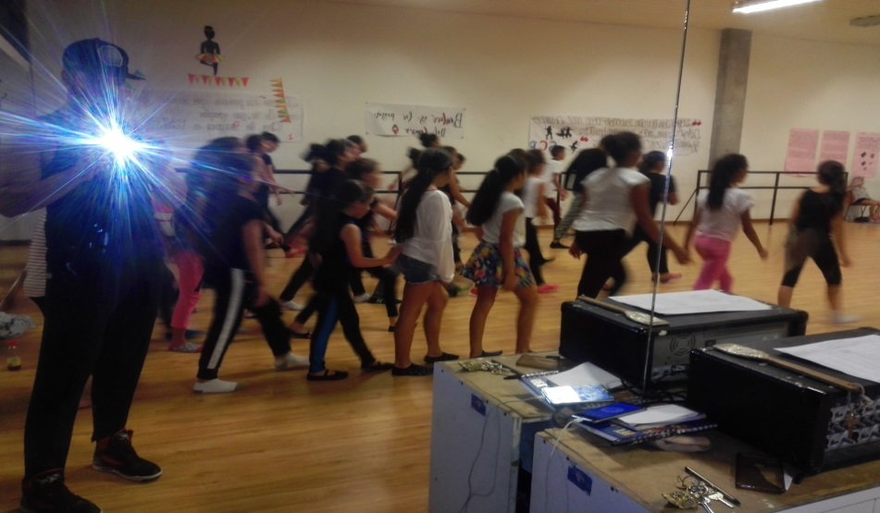

**Nivel 3B**

se trabajó gimnasia básica nivel uno y dos y componentes en esquemas de evaluación sobre teoría de aprendizaje lesiones y afecciones que se pueden generar en la danza secuencias de trabajo grupales para el desarrollo sicomotriz de forma continua

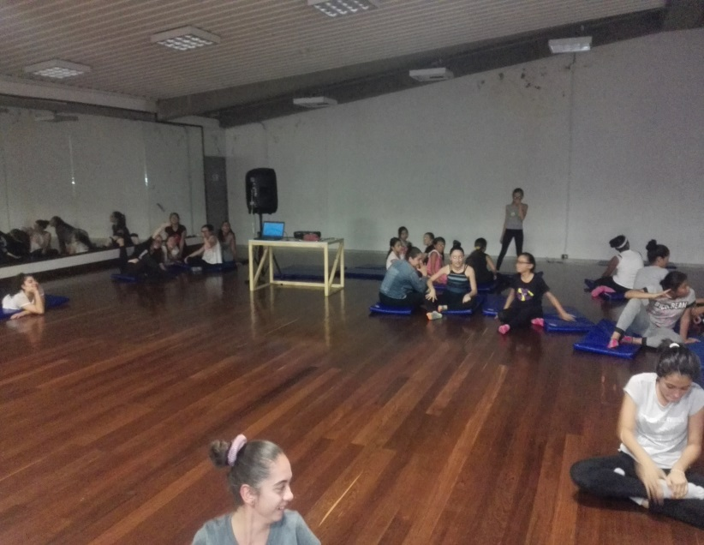

**Nivel 3C**

**Nivel 3B**

se trabajó gimnasia básica nivel uno y dos y componentes en esquemas de evaluación sobre teoría de aprendizaje lesiones y afecciones que se pueden generar en la danza secuencias de trabajo grupales para el desarrollo sicomotriz de forma continua

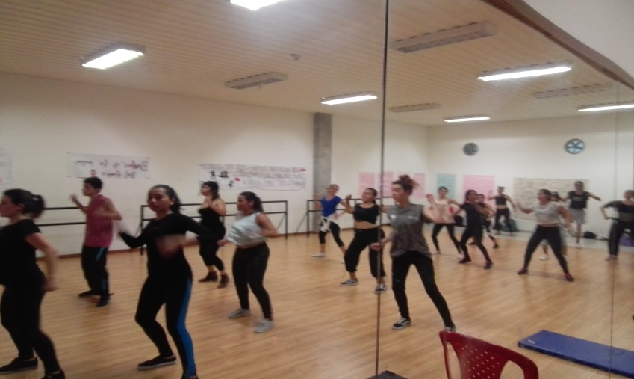

**Nivel 5**

se trabajó conocimiento de la historia del ballet clásico teoría y se sigue con la practica además de eso introducción al folclor colombiano talleriando de forma continua pasos de ritmos binarios de la región de la costa del caribe para asimilar diferentes bailes y creencias de este territorio

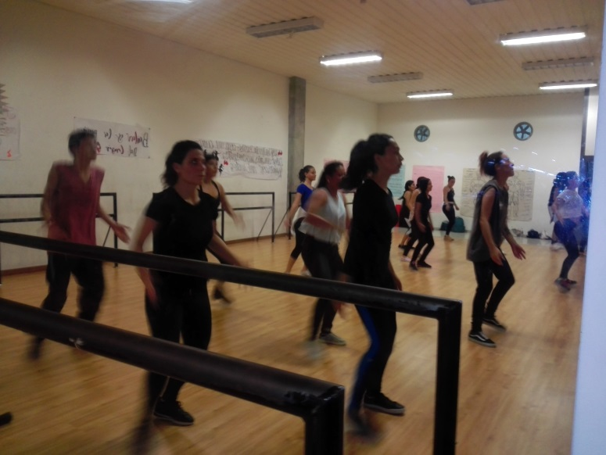

***Nivel 6***

se trabajó conocimiento de la historia del ballet clásico teoría y se sigue con la practica además de eso introducción al folclor colombiano talleriando de forma continua pasos de ritmos binarios de la región de la costa del caribe para asimilar diferentes bailes y creencias de este territorio

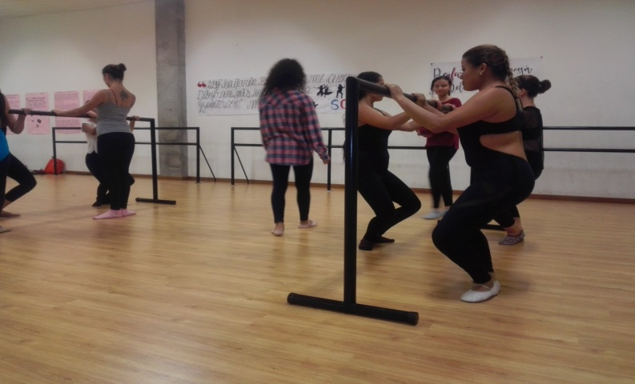

**Grupo de proyección infantil**:

Se trabajó de manera conjunta con el grupo para la socialización de lo que se dará el siguiente trimestre recordando trabajos del año pasado y abordando temas en la construcción de coreografías y secuencias para las clases en donde el estudiante mejora sus aptitudes y los estudiantes nuevos se acondiciona de manera conjunto con los antiguos

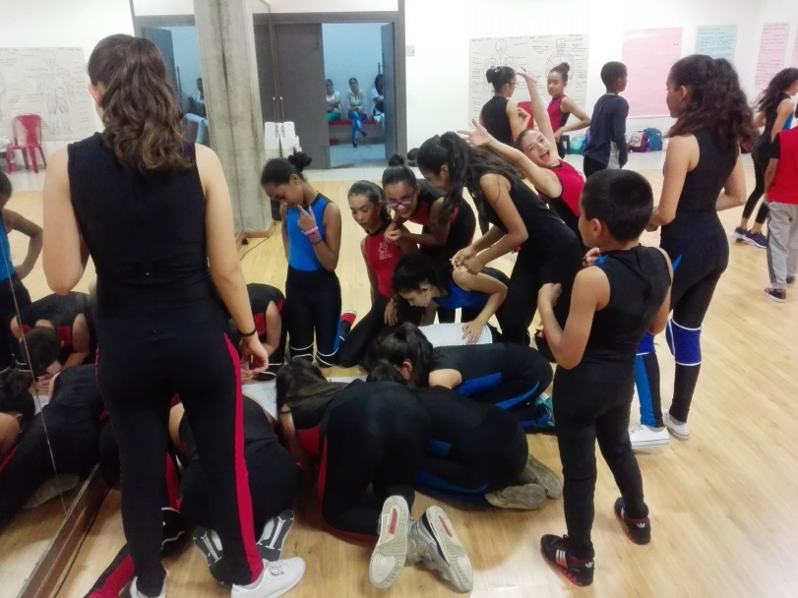

**Grupo de proyección Pre juvenil**

*Con este equipo se trabajó en esquemas de valoración individual y entrenamiento colectivo, formas de calentamiento en ballet clásico estipuladas para el acondicionamiento propio de cada bailarín, secuencias de trabajo en danza urbana donde se dan las mejoras a largo plazo de su técnica y a corto plazo de su agilidad para adoptar y montar coreografías de alta complejidad*

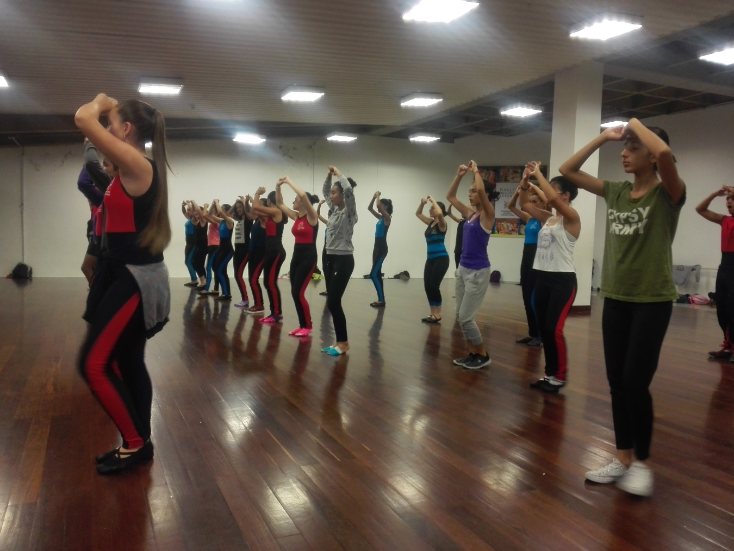

**ANEXO NUMERO 3**

*El miércoles 30 de mayo se brinda apoyo en la reunión citada por la coordinadora, se trataron los siguientes temas: Requerimientos vigentes de vestuario Evaluación planeación Plan de estudios*

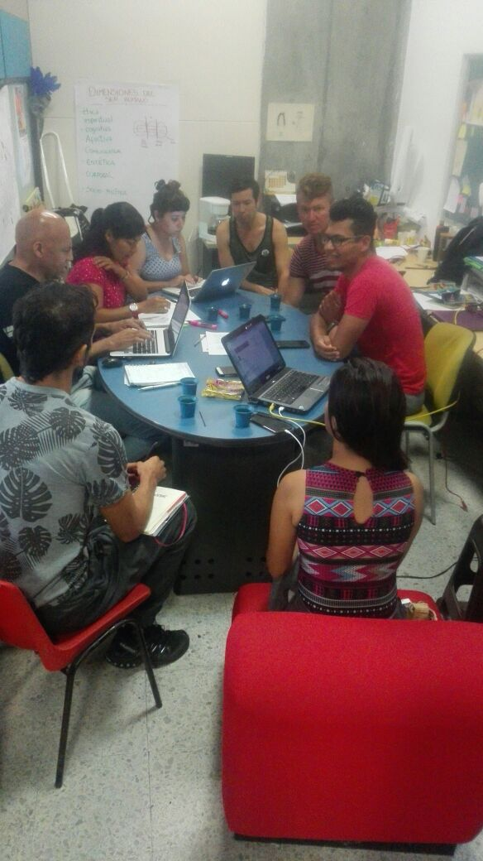

**ANEXO NUMERO 3**

*capacitación en primeros auxilios*

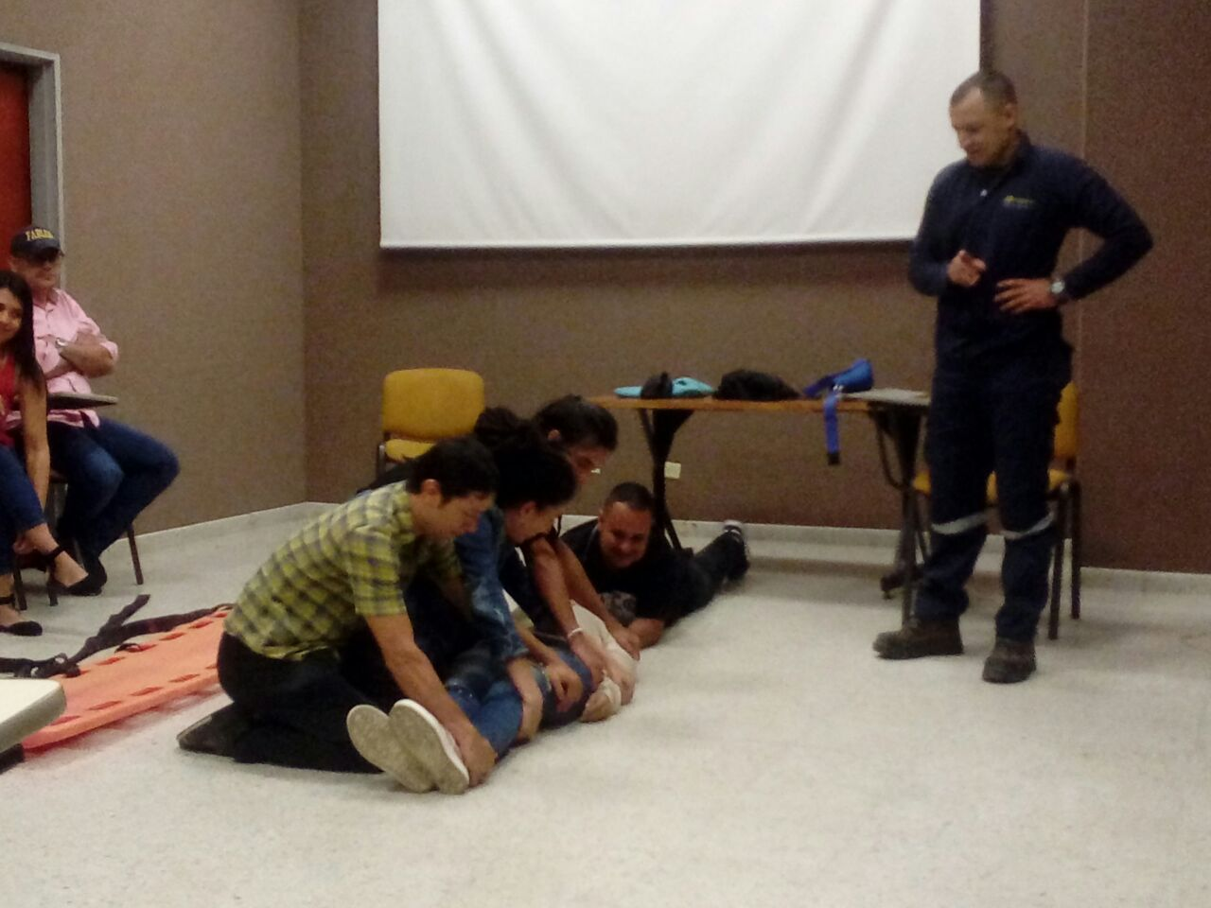

*Capacitación sobre ley de infancia y adolescencia en la alcaldía de Pereira*

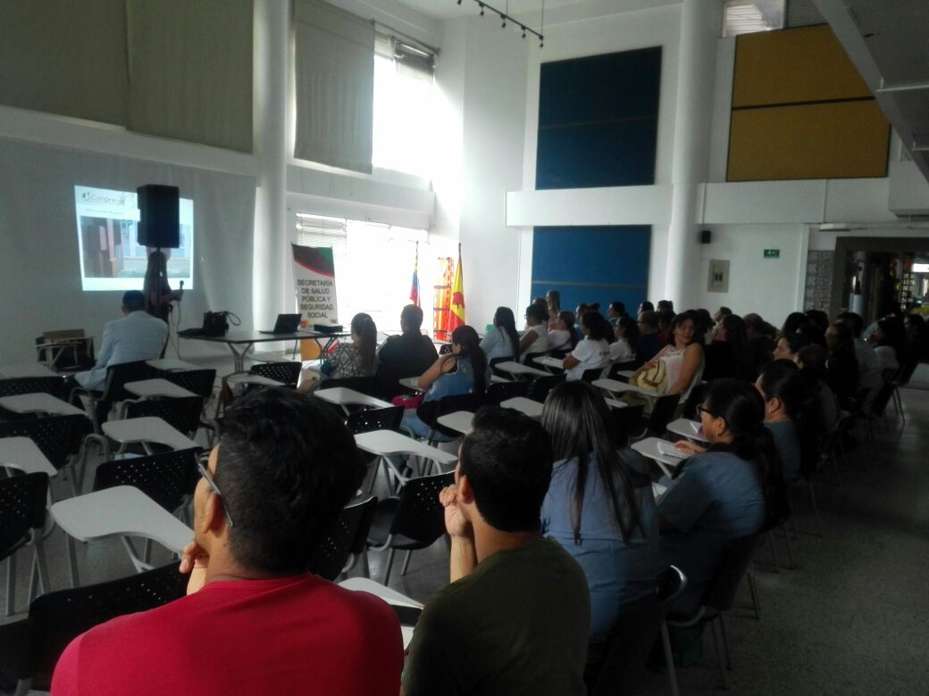

**ANEXO NUMERO 4**

*El jueves 14 de junio se brinda apoyo en reunión solicitada por la coordinadora para avanzar en la estructuración del plan de estudios, y demás temas, como: Producción fiestas de la cosecha Producción general 2018 Entre otros…*

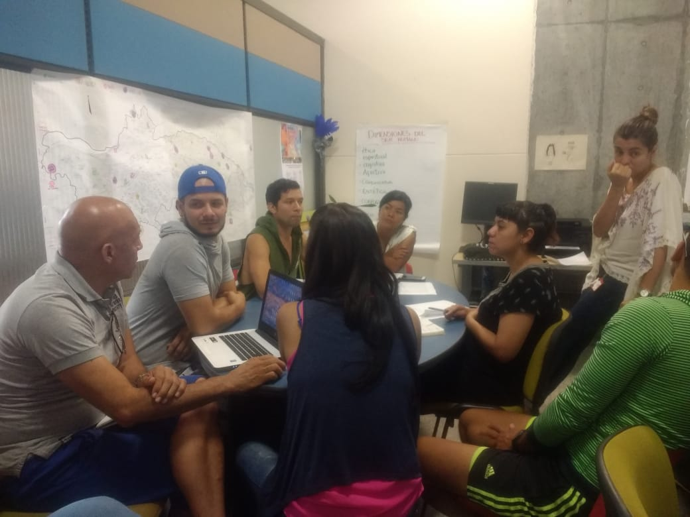

**ANEXO NUMERO 5**

*Se adelanta actividad sobre la convivencia requerida por la Alcaldía de Pereira en coordinación de la Oficina de Seguridad y Salud en el trabajo.*

